子どもが知るべき民数記の人物研究
1月
4／日曜

偵察した12人が、イスラエルの
最初の重職者でした

民13:1～16|人々を遣わして、わたしがイスラエル人に与えようとしているカナンの地を探らせよ。父祖の部族ごとにひとりずつ、みな、その族長を遣わさなければならない。(2)

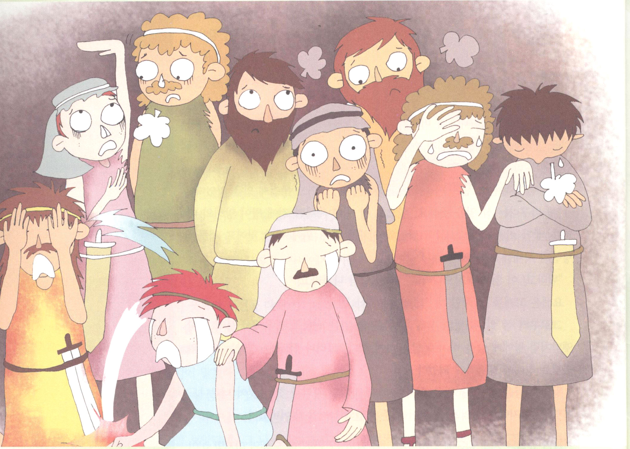

1. イスラエルの代表の重職者12名の使命と位置が準備されたとき、神様の
大きなみわざが始まりました(民13:1～16)
(1) ルベン部族からは、ザクルの子シャムアを派遣しました
(2) シメオン部族からは、ホリの子シャファテを派遣しました
(3) ユダ部族からは、エフネの子カレブを派遣しました
(4) イッサカル部族からは、ヨセフの子イグアルを派遣しました
(5) エフライム部族からは、ヌンの子ホセアを派遣しました
(6) ベミヤミン部族からは、ラフの子パルティを派遣しました
(7) ゼブルン部族からは、ソディの子ガディエルを派遣しました
(8) ヨセフ部族、マナセ部族からは、スシの子ガディを派遣しました
(9) ダン部族からは、ゲマリの子アミエルを派遣しました
(10) アシェル部族からは、ミカエルの子セトルを派遣しました
(11) ナフタリ部族からは、ボフシの子ナフビを派遣しました
(12) ガド部族からは、マキの子ゲウエルを派遣しました

2. 12人が偵察して帰ってきて、報告しました。偵察した者は、ぶどうの房と
ざくろといちじくを持ってきました(民13:22～23)

3. しかし、彼らは絶望的な報告をしました
(1) その地に住む民は力強く、その町々は城壁を持ち、非常に大きく、巨人の
種族であるアナクの子孫が住んでいます(民13:28)
(2) イスラエルより強い軍隊だと報告しました(民13:31)
(3) 彼らはみんな背がとても高く、巨人だと報告しました(民13:31～32)
(4) 彼らに比べたら、イスラエルは弱くていなごのようだと報告しました(民13:33)

子どもが知るべき民数記の人物研究
1月
11／日曜

重要な時期をむかえたイスラエルの
民は、不満の中にいました

民14:1～5|イスラエル人はみな、モーセとアロンにつぶやき、全会衆は彼らに言った。「私たちはエジプトの地で死んでいたらよかったのに。できれば、この荒野で死んだほうがましだ。なぜ主は、私たちをこの地に導いて来て、剣で倒そうとされるのか。私たちの妻子は、さらわれてしまうのに。エジプトに帰ったほうが、私たちにとって良くはないか。」(2～3)

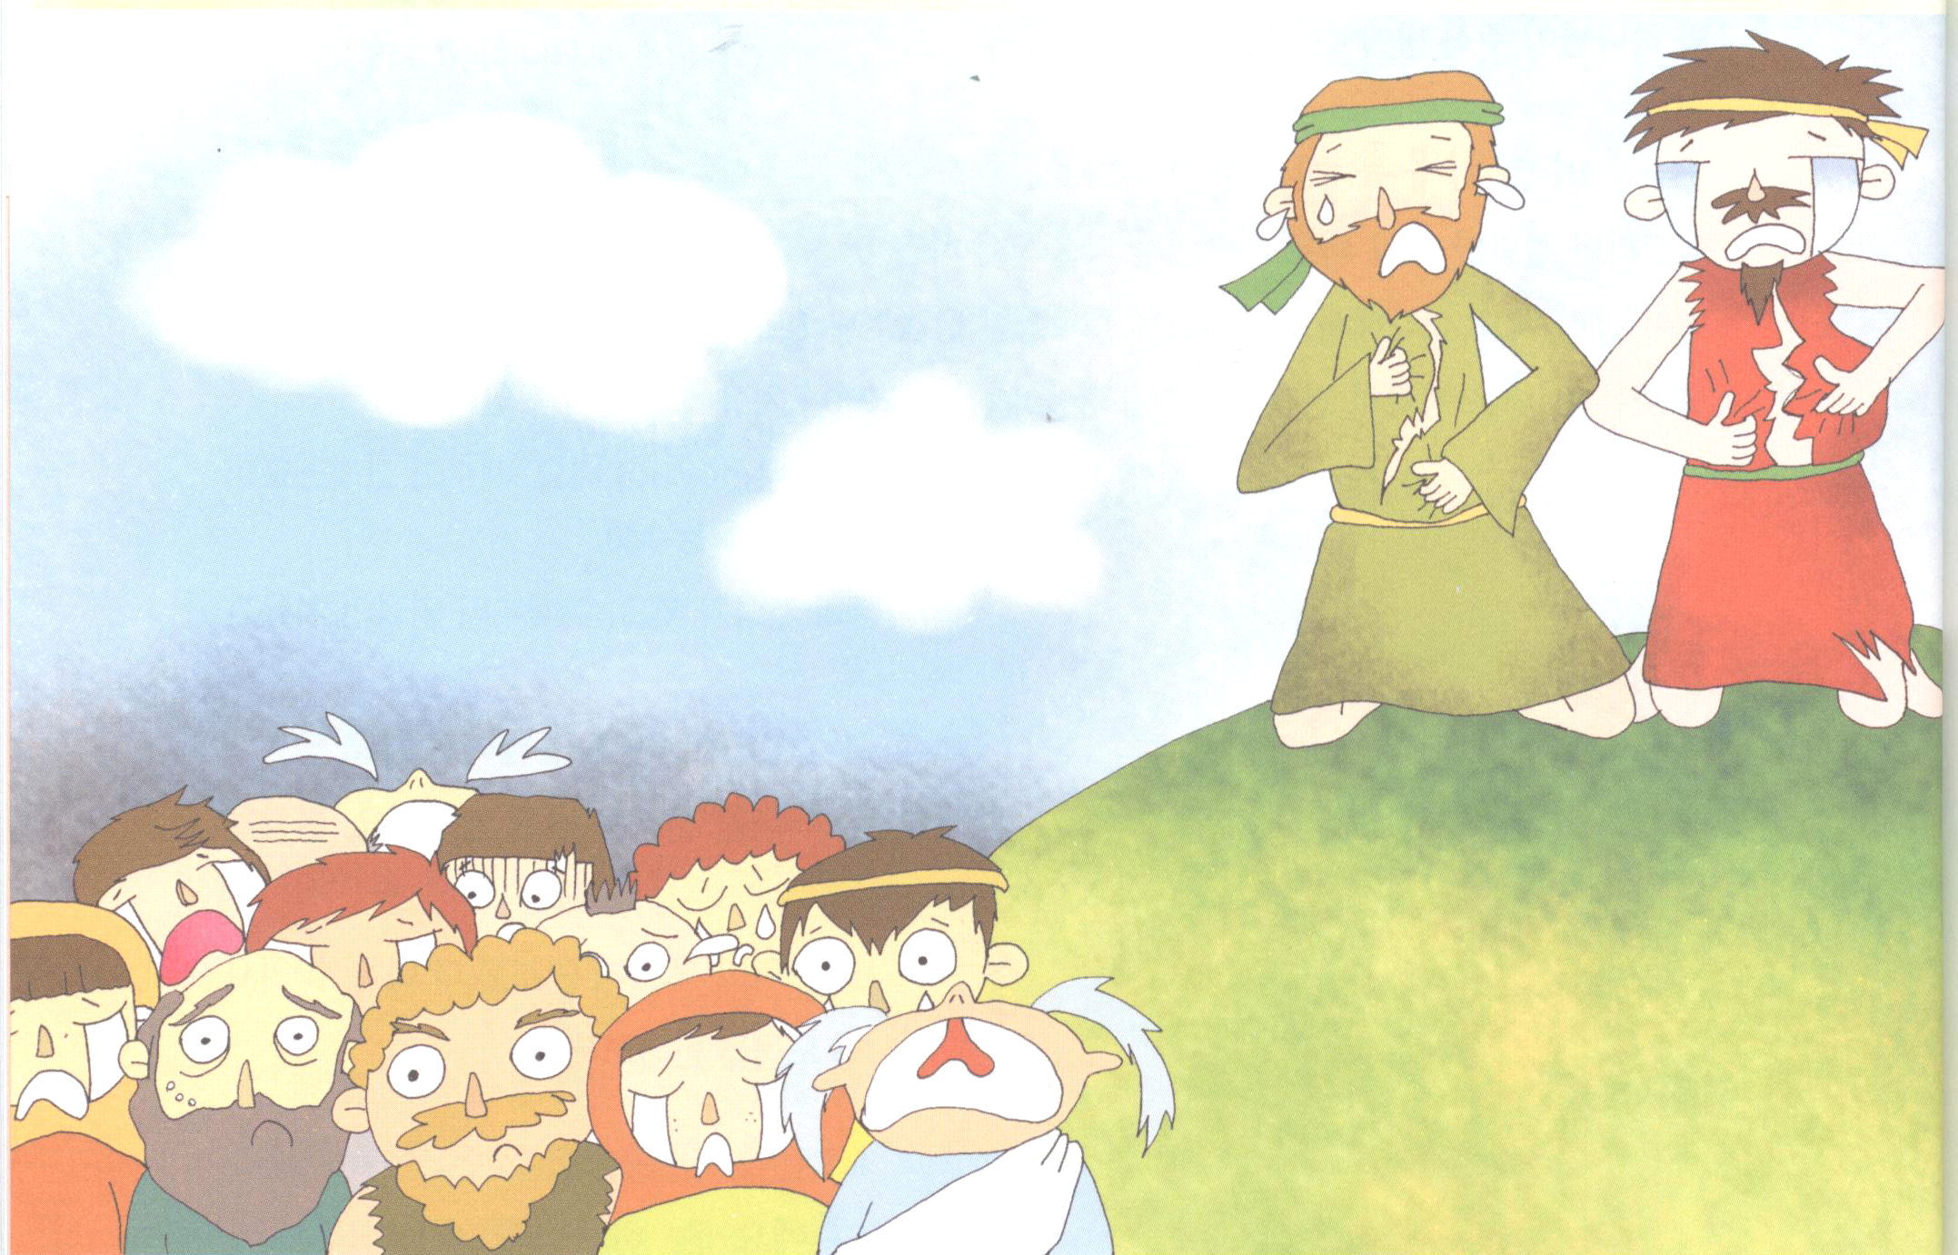

1. 10名の代表（重職者）が行くことはできないと報告しました
(1) 彼らの報告で、全会衆は、その夜、泣き明かしました(民14:1)
(2) モーセとアロンにつぶやきました(民14:2)
(3) エジプトや荒野で死ぬほうが良くて、彼らの剣で死ねないと、ものすごく気落
ちして、つぶやきは天を突き刺すようでした(民14:2～3)
(4) 指導者を変えようとすべての民が訴えました(民14:4)

2. 信仰の重職者1、2名が民族を生かすことができます（民14:1～10）
(1) ヨシュアとカレブは着物を裂いて悔い改めました
(2) カナンの指導者は、すでに逃げて行ったと信仰の報告をしました（民14:9）
(3) 主の栄光が会見の天幕からすべてのイスラエル人に現われ、民に平安を与え
ました（民14:10)

3. 重要なことがある時ごとに二つの種類の民が現れました
(1) 紅海の前でつぶやく者と祈る者が現れました(出14:9～11)
(2) カナンにはいる前に、不信仰を報告した重職者と信仰の報告をした重職者
が現れました(民14:1～10)

子どもが知るべき民数記の人物研究
1月
18／日曜

神様は重要なことは信仰を
持った者にさせられます

民14:6～10|もし、私たちが主の御心にかなえば、私たちをあの地に導き入れ、それを私たちに下さるだろう。あの地には、乳と蜜とが流れている。(8)

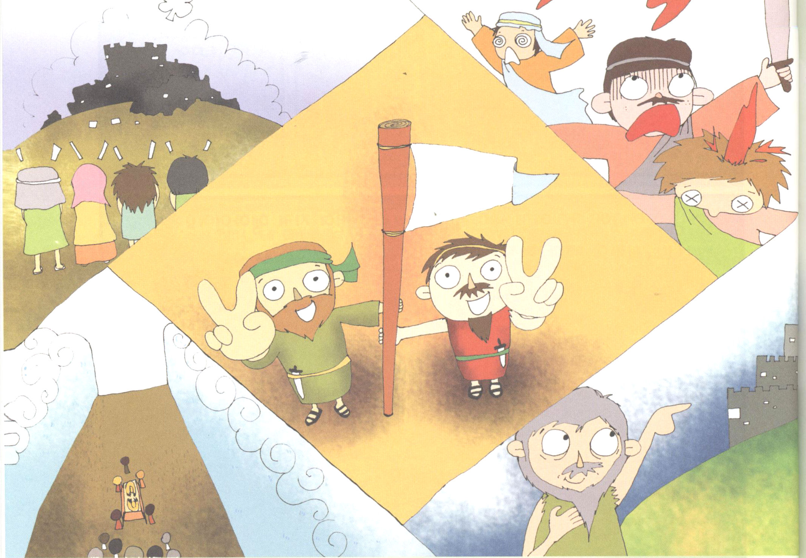

1. 神様はいつでも、一回も例外なく、信仰を持った者に重要なことをさせられ、
働きをなされます
(1) 出エジプト以前にも、危機の中で信仰を持った人を用いられました
① 信仰の先祖アブラハムを用いられました
(創世記12:1～9、13:14～18、22:1～20)
② 信仰の人ヨセフを用いられました(創世記37:1～11、39:1～6、45:1～5)
③ モーセのお母さんヨケベデを用いられました(出2:1～10)
(2) エジプトを出た人たちの中で、信仰があった二人だけがカナンに入りました
① 信仰の報告をしたヨシュアとカレブだけがカナンに入りました
② あとは、エジプトを知らない荒野で生まれた次の世代だけが入りました

2. 神様は危機の時ごとにヨシュアとカレブを通してイスラエルの民を生かされ
ました
(1) ヨシュアとカレブは、自分たちの着物を引き裂いて悔い改めました(民14:6)
(2) そして、全会衆に信仰の報告をしました(民14:7)
(3) カナンにいるものたちの守り（指導者）は逃げて、カナンの地は乳と蜜が流れ
る地だと報告しまました。民がヨシュアとカレブを石で打とうとした時、会見の
天幕から主の栄光がすべてのイスラエル人に現われました(民14:8～10)

3. 神様はのちに、2人を通して大きなことをなされました
(1) ヨルダン川を渡る奇跡をなさいました(ヨシュア3:1～20)
(2) エリコの城壁が崩れる奇跡を行われました(ヨシュア6:1～20)
(3) アモリ連合軍との戦闘で勝利するようにされました(ヨシュア10:10～14)
(4) アナクの戦闘で勝利するようにされました(ヨシュア14:6～15)

子どもが知るべき民数記の人物研究
1月
25／日曜

モーセの知恵と祈りは、神様の大きな
答えで道が残るようになりました

民14:11～25|あなたがこの民をエジプトから今に至るまで赦してくださったように、どうかこの民の咎をあなたの大きな恵みによって赦してください。(19)

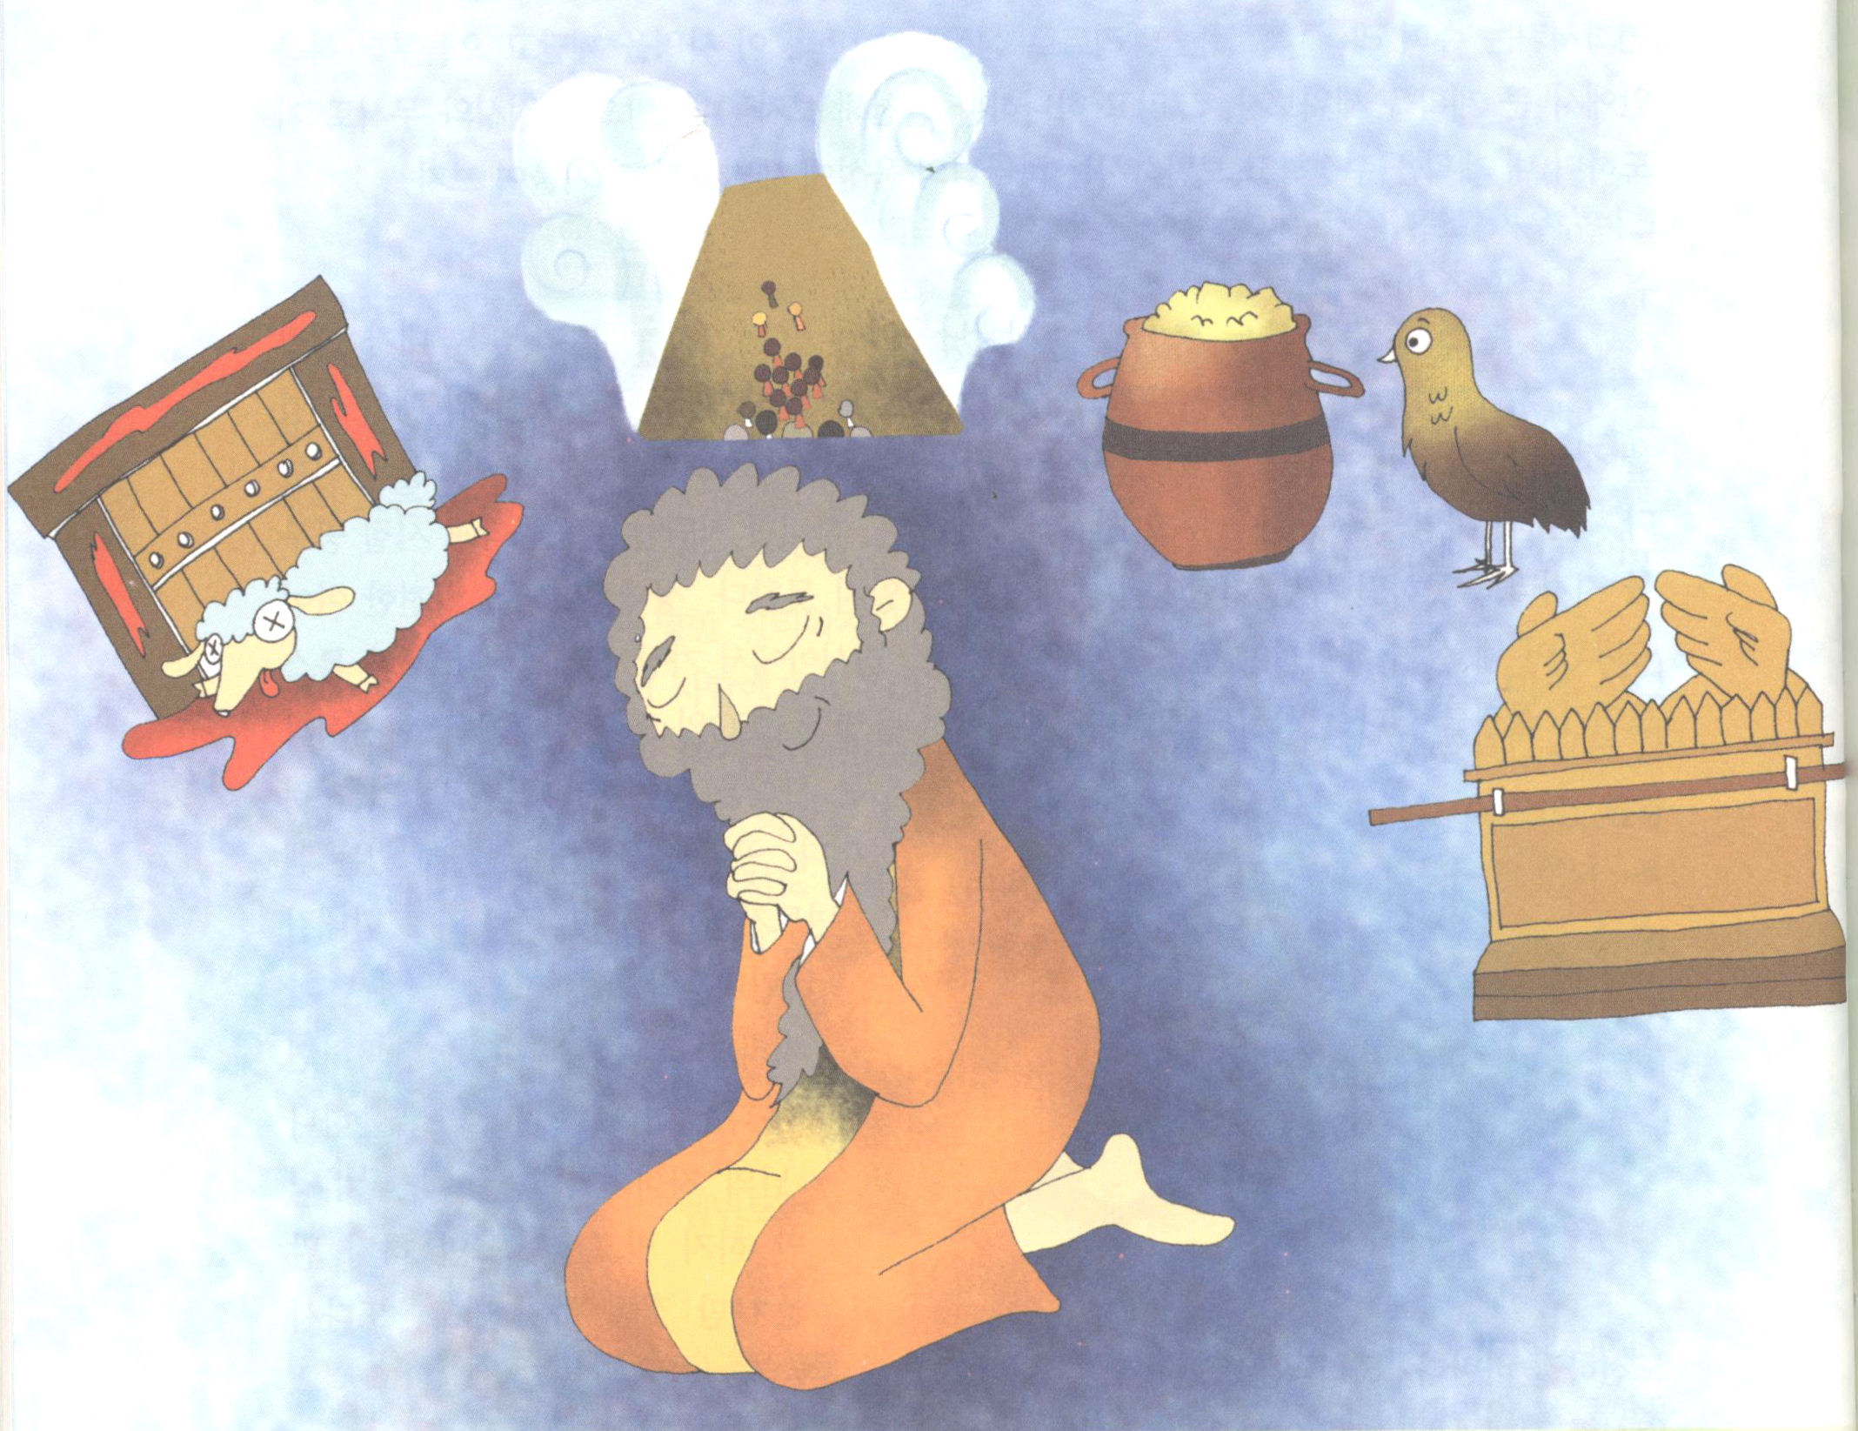

1. 神様はモーセに旧約で最高の知恵と力を与えられました
(1) 知恵をくださいました
① モーセが創世記3章を記録しまいた
② 創造と堕落、洪水とアブラハムがカルデヤを離れた事件など、重要な事件を
記録しました
③ いけにえとささげ物（出3:18）、礼拝（レビ記）と民のアイデンティティー
(民数記)とカナン準備(申命記)を悟るようにされました
(2) 力を与えられました
－出エジプトするとき、十の奇跡を行うように力を与えられました
（出12:37～51）
(3) 荒野の奇跡を起こすようにされました
① 紅海が分かれる奇跡を起こされました（出14:1～13）
② 幕屋を作るようにされました
③ 三つの祭りを守るようにされました
④ 契約の箱を作るようにされました

2. 偵察した者の不信仰、民のつぶやきと、モーセの祈りは、最も重要な事件
です
(1) 偵察した者の不信仰と民のつぶやきの声を聞かれた神様は、怒られ、民を疫病
で打って滅ぼしてしまうとおっしゃいました(民14:11～12)
(2) モーセは民のために祈って、神様の栄光が臨みました(民14:14～19)
(3) モーセの祈りに神様はイスラエルの民を許して約束をくださいました。そして、
不信仰になった民は、カナンの地に入れませんでした。ヨシュアとカレブだけ
がカナンに入って行くことができました。

3. モーセを通した神様の働きは、歴史上最高の働きです
(1) 出エジプトの10の奇跡を見せられました(出4:1～12:51)
(2) 紅海と荒野の奇跡をなさいました(出14:1～13)
(3) 十戒、契約の箱、幕屋、三つの祭りなどの最も重要なことをなしとげられま
した(出20:1～3)

